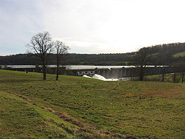**Meer van Joly**

* Het meer van Joly (lac du Val Joly) is een [stuwmeer](http://nl.wikipedia.org/wiki/Stuwmeer) in Noord-Frankrijk tegen de Belgische grens, ten oosten van de stad [Avesnes-sur-Helpe](http://nl.wikipedia.org/wiki/Avesnes-sur-Helpe).
* Enkele plaatsen nabij het meer zijn [Liessies](http://nl.wikipedia.org/wiki/Liessies), [Willies](http://nl.wikipedia.org/wiki/Willies) en [Eppe-Sauvage](http://nl.wikipedia.org/wiki/Eppe-Sauvage).
* De Val Joly is de belangrijkste verswaterbron ten noorden van Parijs.